Подготовила воспитатель

Нащекина Е.В.

Кратковременный проект ко Дню космонавтики.
Участники проекта: дети разновозрастной группы «Почемучки»
Срок реализации: начало апреля 2015 г.
Цель проекта: - расширять знания дошкольников в области космонавтики;
- активизировать словарный запас, использовать в речи космическую терминологию;
- совершенствовать навыки в рисовании, лепке и аппликации;
- развивать логическое мышление, конструктивные способности, воображение;
- воспитывать взаимопомощь, дружеские отношения, умение работать в команде, согласовывая свои действия с действиями сверстников;
- привлечь родителей к совместной деятельности, к празднованию Дня космонавтики.

12 апреля наша страна отмечает День Космонавтики. Тема Космоса всегда интересна детям. Для лучшего освоения детьми материала по теме «Окружающий мир» раздел «Космос» была выбрана проектная методика. Занятия осуществляются через различные виды детской деятельности и направлены на развитие умственных способностей. Проект "Космос" предоставил большие возможности для творчества, развития самостоятельности и активности детей, их умения работать в коллективе.

Виды деятельности и формы работы
Игровая деятельность:
Подвижные игры: «Планеты, стройся!», «Космонавты».
Дидактические игры: «Найди лишнее», «Воздушный транспорт»
Сюжетно-ролевые игры: «Космонавты»
Познавательное развитие:
Наблюдение: «Что мы видели вечером на небе?»
Рассматривание иллюстраций на космическую тему.
Проведение бесед на тему: «Сколько звезд на небе», «Что я могу увидеть в космосе!», «Герои космоса!».
Просмотр мультимедийной презентации о космосе и космических кораблях, космонавтах.

Формирование элементарных математических представлений: установление соотношений между предметами по высоте.
Коммуникативное развитие:
Чтение документального рассказа В. Бороздина «Первый в космосе». Чтение энциклопедической информации, посвящённой полётам в космос, космической технике, космическим телам (Занимательный атлас: наука и открытия, изобретения; Энциклопедия дошкольника).
Заучивание стихов, отгадывание загадок о космосе.
Продуктивная деятельность:
Конструирование: мелкий строитель – «Ракета»;
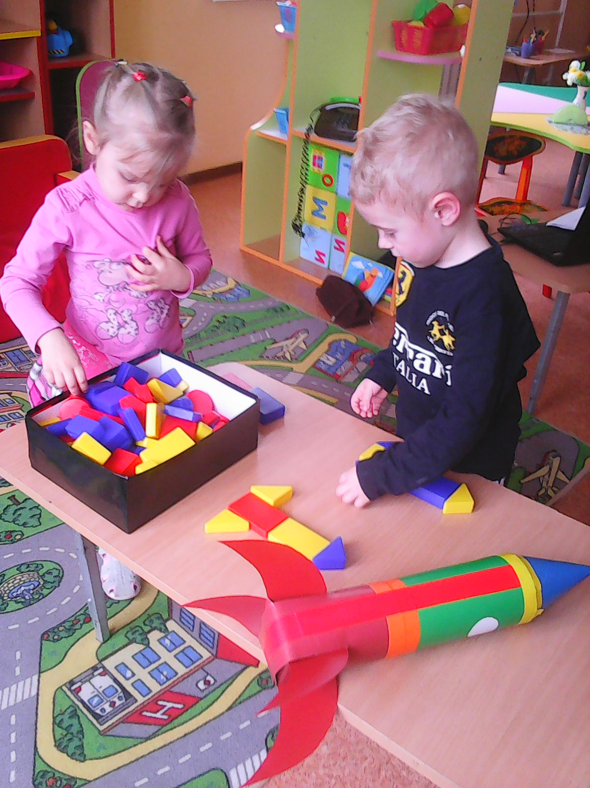
Рисование на тему: «Космическая ракета», работа с раскраской - «Космонавт в открытом космосе».
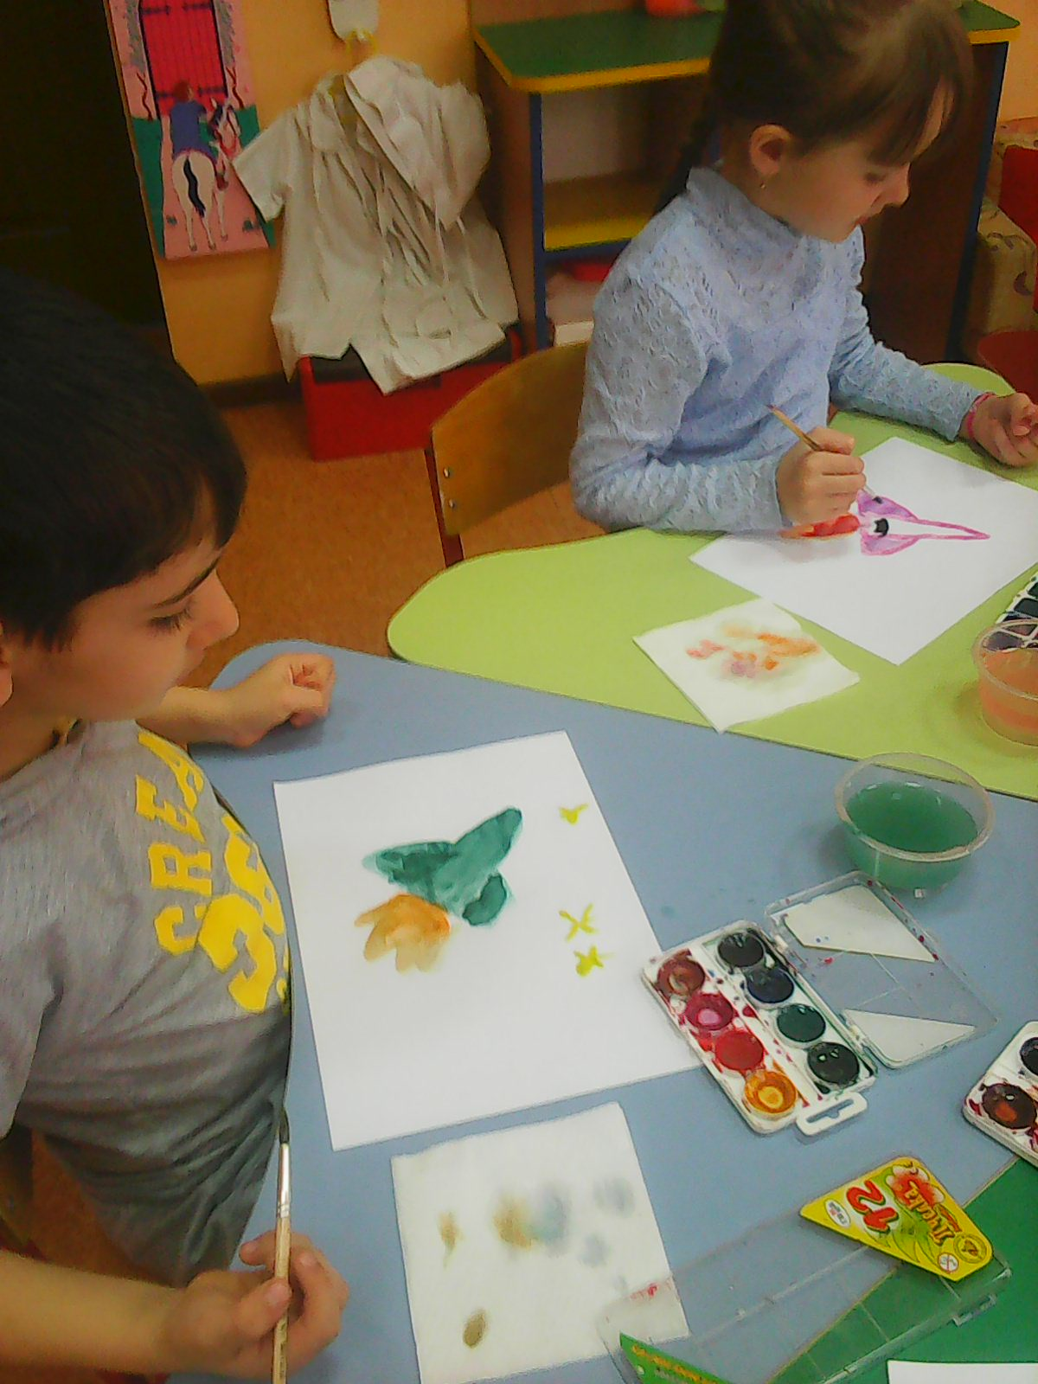

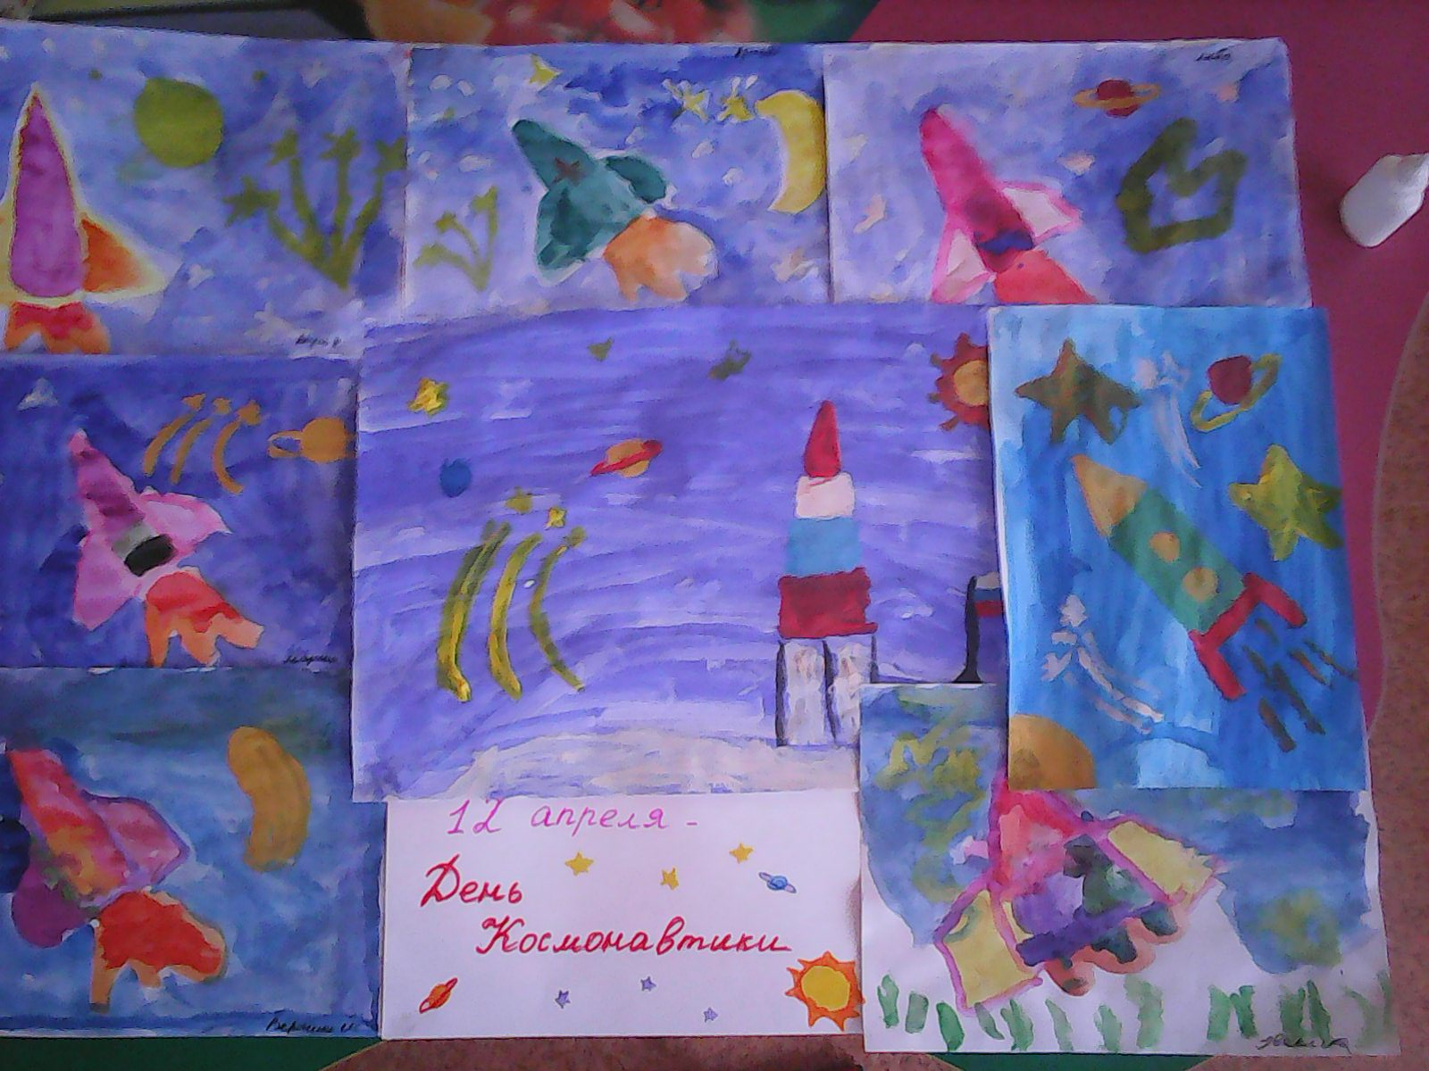

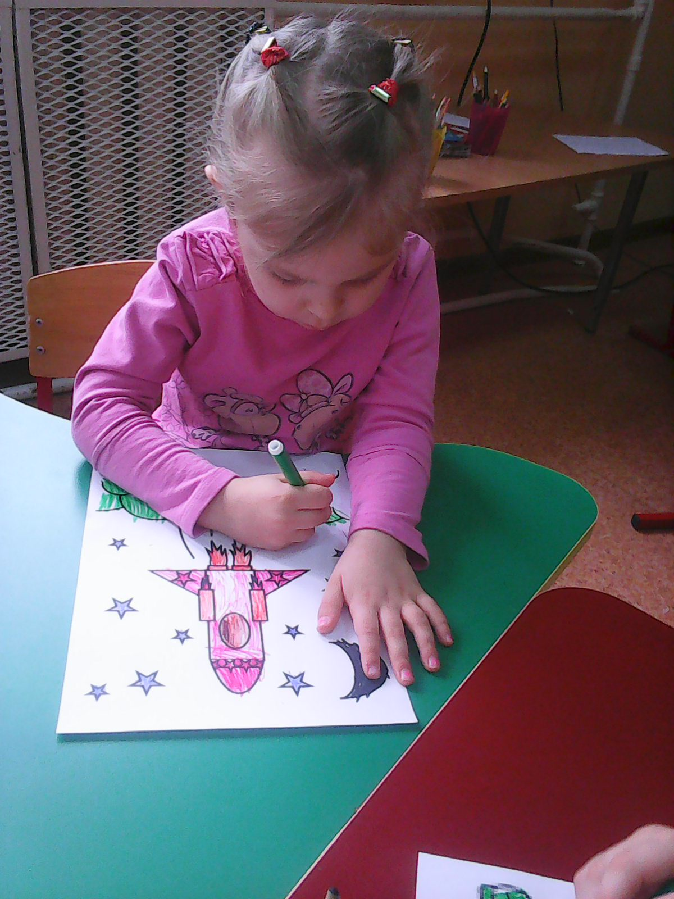

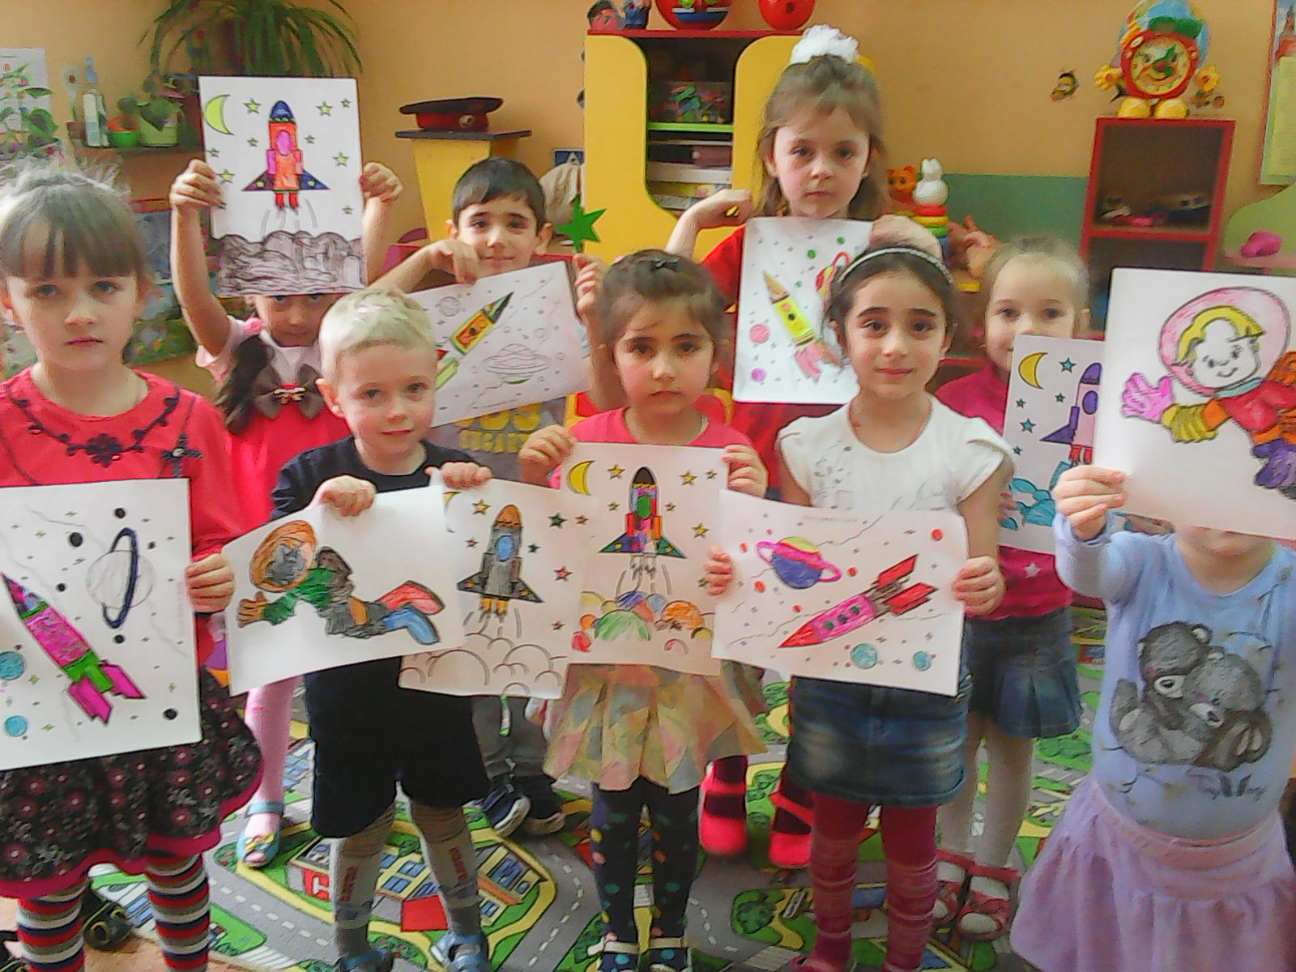

Аппликация на тему: «Ракета»
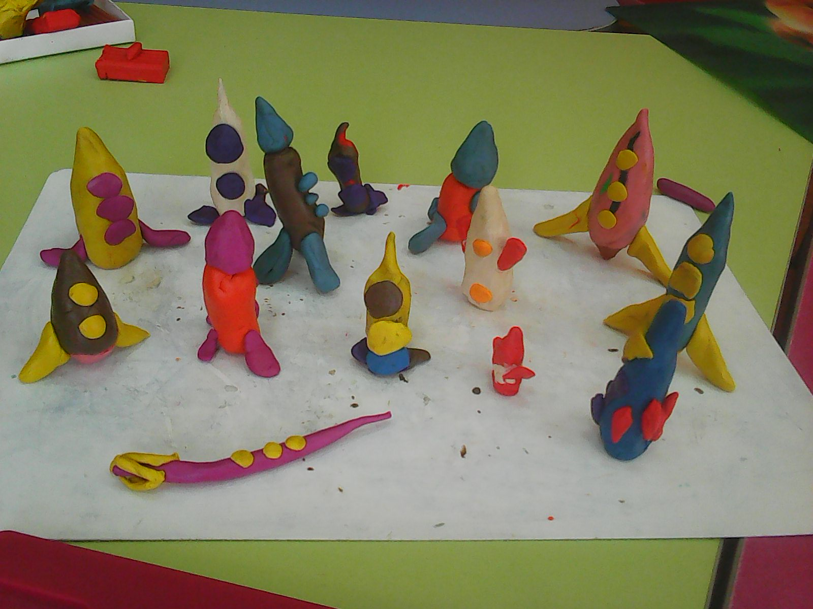
Работа с родителями
Конкурс: «Космическая ракета, сделанная вместе с мамой и папой».

